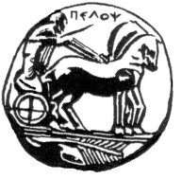
ΠΑΝΕΠΙΣΤΗΜΙΟ ΠΕΛΟΠΟΝΝΗΣΟΥ
ΣΧΟΛΗ ΚΑΛΩΝ ΤΕΧΝΩΝ
ΤΜΗΜΑ ΘΕΑΤΡΙΚΩΝ ΣΠΟΥΔΩΝ
14/11/2018

ΑΝΑΚΟΙΝΩΣΗ

Δεν θα πραγματοποιηθεί το μάθημα της «Γαλλικής γλώσσας και ορολογίας θεάτρου ΙΙ» την Τρίτη 20 Νοεμβρίου 2018 λόγω προσωπικού κωλύματος της διδάσκουσας.
Το μάθημα θα αναπληρωθεί την Τρίτη 15 Ιανουαρίου 2019, οπότε και θα ολοκληρωθεί ο κύκλος των 13 διαλέξεων.

Η διδάσκουσα,
Χρ. Οικονομοπούλου.

